Introduction à MapReduce
Objectifs de la présentation : À la fin, vous pourrez :
- Expliquer les concepts de Map et Reduce dans MapReduce.
- Comprendre pourquoi et comment utiliser MapReduce.
- Lister les composants et cas d'utilisation communs de MapReduce.

Qu'est-ce que MapReduce ?
MapReduce est un modèle de programmation pour le traitement et l’analyse de grandes quantités de données, permettant une évolutivité massive sur plusieurs serveurs dans un cluster Hadoop. Développé en Java (mais compatible avec d'autres langages comme Python et C++), MapReduce permet de distribuer le calcul et le traitement de données dans un environnement informatique distribué.

Fonctionnement de MapReduce
Le processus MapReduce se divise en deux étapes principales :
- Étape Map :
  - Convertit les données d’entrée en paires clé-valeur (ex. : nom d'une personne et occurrence).
  - Les données d’entrée sont réparties en plusieurs fichiers traités séparément pour produire une liste préliminaire de paires.
- Étape Reduce :
  - Agrège les paires clé-valeur issues de l'étape Map.
  - Trie les paires par clé et additionne les valeurs associées pour produire le résultat final (ex. : compter les occurrences de chaque nom).
Exemple : Si l’on souhaite compter les occurrences de noms dans un fichier, l’étape Map génère des paires [nom : 1]. Dans l’étape Reduce, les paires sont regroupées par nom, puis additionnées pour obtenir le total par nom.

Avantages de MapReduce
- Traitement parallèle : Divise les tâches sur plusieurs nœuds, permettant un traitement plus rapide.
- Tolérance aux pannes : Grâce à une architecture distribuée, il gère efficacement les pannes de nœuds.
- Flexibilité des données : Prend en charge les données structurées et non structurées, permettant une analyse variée.

Cas d’utilisation de MapReduce
- Réseaux sociaux : Analyser les interactions et la fréquentation sur des plateformes comme LinkedIn.
- Recommandations de contenu : Utilisé par Netflix pour proposer des films basés sur l’historique de visionnage.
- Finance : Détection d’anomalies dans les transactions bancaires.
- Publicité : Comprendre l’engagement utilisateur dans les annonces Google.

Résumé
MapReduce est un framework de calcul parallèle qui facilite le traitement de grands ensembles de données en deux étapes (Map et Reduce). Il est conçu pour être flexible, adapté aux données variées et efficace dans de nombreux secteurs comme les réseaux sociaux, le divertissement et la finance.

Introduction à l’écosystème Hadoop
Objectifs de la présentation : À la fin, vous pourrez :
- Lister les étapes de l'écosystème Hadoop.
- Différencier les composants principaux des composants étendus.
- Citer des outils associés à chaque étape.

Structure de l’écosystème Hadoop
L’écosystème Hadoop est un ensemble de composants interdépendants, permettant la gestion et le traitement du Big Data en quatre étapes clés : ingestion, stockage, traitement/analyse et accès.
- Composants principaux de Hadoop :
  - Hadoop Common : Fournit des utilitaires et bibliothèques de base pour les autres modules.
  - HDFS (Hadoop Distributed File System) : Système de stockage distribué qui répartit les données sur plusieurs nœuds.
  - MapReduce : Framework de traitement qui permet l’analyse parallèle des données.
  - YARN (Yet Another Resource Negotiator) : Gère les ressources et le traitement des tâches dans le cluster Hadoop.
- Composants étendus de Hadoop : Ce sont des bibliothèques et packages additionnels utilisés avec le noyau Hadoop pour étendre ses capacités.

Les Étapes de l’Écosystème Hadoop et les Outils Associés
- Ingestion des Données :
  - Flume : Collecte, agrège et transfère les données en flux continu vers HDFS.
  - Sqoop : Permet de transférer des données en masse entre les bases de données relationnelles et Hadoop en générant du code MapReduce.
- Stockage des Données :
  - HDFS : Stocke les données en les distribuant à travers les nœuds du cluster.
  - HBase : Base de données NoSQL orientée colonnes qui permet un accès rapide et aléatoire aux données dans HDFS.
  - Cassandra : Base de données NoSQL évolutive offrant une redondance pour éviter les points de défaillance uniques.
- Traitement et Analyse des Données :
  - Pig : Langage de flux de données qui permet d’exécuter des commandes pour analyser de grands volumes de données.
  - Hive : Utilisé pour créer des rapports, Hive permet aux utilisateurs de définir les données souhaitées grâce à un langage de programmation déclaratif.
- Accès aux Données :
  - Impala : Permet aux utilisateurs sans compétences techniques d’interroger et d’accéder aux données dans Hadoop.
  - Hue (Hadoop User Experience) : Interface utilisateur qui permet de télécharger, parcourir et interroger les données. Hue comprend un éditeur SQL pour plusieurs langages de requêtes.

Résumé
Les quatre étapes principales de l’écosystème Hadoop sont ingestion, stockage, traitement/analyse, et accès. Chaque étape utilise des outils spécifiques (ex. : Flume, HDFS, Pig, Impala), contribuant au traitement efficace du Big Data dans un environnement distribué.

Bienvenue dans le Système de Fichiers Distribué Hadoop (HDFS)
Hadoop Distributed File System (HDFS) est le système de fichiers central de la suite Hadoop, conçu pour gérer et stocker de grandes quantités de données de manière distribuée et fiable. Voici les principaux concepts, fonctionnalités et l’architecture d’HDFS.

1. Introduction à HDFS
- HDFS (Hadoop Distributed File System) : système de fichiers distribué sur plusieurs serveurs, offrant un accès fluide aux fichiers à partir de différents points d’un réseau.
- Division des Données en Blocs : chaque fichier est divisé en blocs de taille définie (généralement 64 ou 128 Mo).
- Répartition des Blocs : ces blocs sont répliqués et distribués sur différents nœuds pour garantir l’accès et la fiabilité des données.

2. Fonctionnalités Clés d’HDFS
- Tolérance aux Pannes
  - Réplication des Blocs : les blocs sont répliqués (copiés plusieurs fois) sur différents nœuds pour prévenir la perte de données en cas de défaillance matérielle.
  - Facteur de Réplication : nombre de copies de chaque bloc (ex. : un facteur de 3 signifie trois copies de chaque bloc).
- Évolutivité
  - Extension Facile : HDFS peut s’étendre facilement en ajoutant des centaines de nœuds au cluster, ce qui en fait un système hautement évolutif.
- Économie et Efficacité
  - Matériel de Base : conçu pour fonctionner sur des machines moins coûteuses, réduisant ainsi les coûts de stockage.
  - Reconnaissance des Racks : optimise l’accès aux données en limitant le trafic réseau, avec les blocs répliqués répartis dans différents racks pour éviter les pertes en cas de panne d’un rack.
- Modèle d’Accès
  - Écriture Unique, Lecture Multiple : une fois stockées, les données ne peuvent pas être modifiées (écriture unique) mais restent accessibles pour des lectures multiples.

3. Architecture de HDFS

3.1 Les Nœuds
- NameNode (Nœud Principal) : gère l’accès aux fichiers, supervise l’organisation des blocs et attribue les tâches aux nœuds secondaires.
- DataNodes (Nœuds Secondaires) : stockent les blocs et exécutent les opérations de lecture et d’écriture selon les instructions du NameNode.

3.2 Reconnaissance des Racks
- Rack : ensemble de nœuds reliés par un même commutateur réseau (environ 40 à 50 nœuds).
- Optimisation Réseau : le NameNode choisit les DataNodes les plus proches, soit dans le même rack, soit dans des racks voisins, pour limiter le trafic réseau.

3.3 Processus de Réplication
- Objectif : garantir la redondance des données en cas de panne.
- Réplication par Reconnaissance des Racks : les copies des blocs sont distribuées sur différents racks, assurant la disponibilité des données même si un rack tombe en panne.

4. Opérations de Lecture et d’Écriture dans HDFS

4.1 Lecture
- Le client envoie une demande de lecture au NameNode.
- Le NameNode vérifie les droits et fournit les emplacements des blocs sur les DataNodes.
- Le client accède aux blocs des DataNodes les plus proches et effectue la lecture.

4.2 Écriture
- Le client demande une autorisation d’écriture au NameNode.
- Si le fichier n'existe pas, le NameNode octroie les droits d’écriture.
- Les DataNodes reçoivent les blocs, créent des répliques et confirment l’écriture au client.

5. Résumé
HDFS offre plusieurs avantages clés :
- Tolérance aux Pannes : réplique les blocs pour protéger les données.
- Évolutivité : s’étend facilement en ajoutant de nouveaux nœuds.
- Reconnaissance des Racks : optimise l’accès aux données et limite le trafic réseau.
- Écriture Unique, Lecture Multiple : permet d’ajouter des données sans modifier les fichiers existants.

Introduction à HBase
- HBase est une base de données non relationnelle orientée colonnes, exécutée sur le système de fichiers distribués Hadoop (HDFS).
- Elle est utilisée pour le stockage et le traitement de données volumineuses, avec une capacité à effectuer des lectures et écritures rapides en temps réel.

2. Caractéristiques et Avantages
- Tolérance aux pannes : HBase peut continuer à fonctionner même en cas de panne d'un serveur.
- Évolutivité : HBase est conçu pour être évolutif de manière linéaire et modulaire.
- Modèle de données flexible : Contrairement à des bases de données traditionnelles, HBase ne nécessite pas de colonnes fixes. Les données sont organisées en familles de colonnes, ce qui permet d'ajouter de nouvelles colonnes sans perturber l'application.
- API Java : HBase propose une interface simple d'utilisation pour l'accès aux données via une API Java.

3. Différences entre HBase et HDFS
- HBase stocke les données sous forme de lignes et de colonnes dans des tables, avec des modifications dynamiques possibles.
- HDFS (Hadoop Distributed File System), quant à lui, stocke les données de manière distribuée sur plusieurs nœuds sans possibilité de modifications dynamiques. HDFS est plus adapté pour les lectures en batch et les écritures uniques.
- HBase est conçu pour l'accès aléatoire aux données, tandis qu'HDFS est destiné au stockage massif de fichiers.

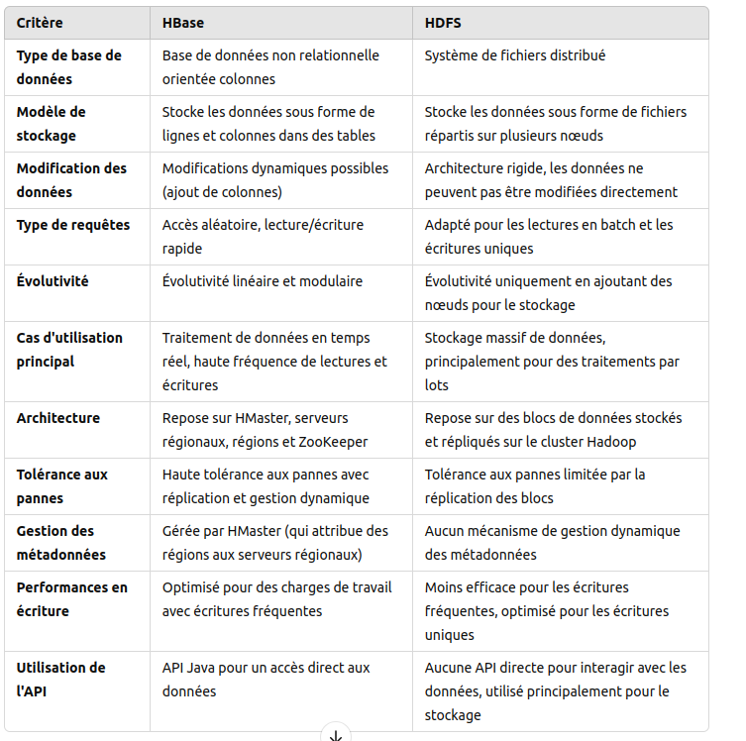

4. Architecture HBase
L'architecture d'HBase repose sur plusieurs composants clés :
- HMaster : Serveur principal qui gère les serveurs régionaux et les opérations de métadonnées.
- Serveur HRegion : Sert de point d'entrée pour les demandes de lecture/écriture, attribuant les requêtes aux régions spécifiques.
- Régions : L'unité de base d'HBase, contenant plusieurs familles de colonnes. Chaque région possède deux composants : HFile et Memstore.
- ZooKeeper : Service de gestion de configuration, garantissant la synchronisation entre les nœuds, et assurant la détection des défaillances et la gestion des partitions réseau.

5. Cas d'utilisation
- HBase est utilisé dans des scénarios où de grandes quantités de données doivent être lues, écrites et mises à jour en temps réel, comme dans les systèmes de traitement de flux de données ou les applications nécessitant une forte capacité d'écriture et de modification.

6. Conclusion
- HBase offre une flexibilité et une évolutivité remarquables pour les applications nécessitant un accès rapide et une gestion dynamique des données, en comparaison avec l'architecture rigide de HDFS.

